Moji milí třeťáci,
zima skončila svoji vládu a máme tu jaro (i když venku to občas vypadá ještě na zimu)! A jak jsem viděla z některých Vašich fotek, už si jaro přejete - pomáháte rodičům s kytičkami a přesazujete, chodíte ven, jezdíte
na kolečkových bruslích, kole, koloběžce nebo chodíte pěšky (jako já).
Tento týden nás čeká on line hodina tvoření, kdy budeme společně vyrábět kuřátka a kdo chce, vyrobí si pomlázku na naši jarní břízku (která bude stát u obecního úřadu). Až budete mít vyrobeno, běžte a ozdobte náš stromek, ať brzy ožije našimi krásnými výrobky!
A nyní jdeme na učení!
Rozpis hodin Skypu:
den | rozvržení Skypu | skupina | rozvržení Skypu | skupina
Pondělí  22. 3. | 8 : 00 – 9:45 | Daník K., Mára, Radim, Filip, Adam, Míša, Marek T. | 10 : 00 – 11 : 45 | Markétka, Kája, Max, Amálka, Nelinka, Domča, David, Daník F.
Úterý  23. 3. | 8 : 00 – 9:45  10 : 00 – 10 : 45 AJ (výuka  s p. uč.  N. Goňovou) | Markétka, Amálka, Nelinka, Domča, David, Max  Markétka, Amálka, Kája, Nelinka, Domča, David, Daník F., Max | 8 : 00 – 8 : 45  AJ (výuka s p. uč.  N. Goňovou)  10 : 00 – 11 : 45 | Daník K., Mára, Radim, Filip, Adam, Míša, Marek T.  Daník K., Mára, Radim, Filip, Adam, Míša, Marek T.
Středa  24. 3. | 8 : 00 – 9:45 | Daník K., Mára, Radim, Filip, Adam, Míša | 10 : 00 – 11 : 45 | Markétka, Max, Amálka, Nelinka, Domča, David, Daník F.
Čtvrtek 25.3. | 8 : 00 – 9:45  10 : 00 – 10 : 45 AJ (výuka  s p. uč.  N. Goňovou) | Markétka, Amálka, Kája, Nelinka, Domča, David, Max  Markétka, Amálka, Kája, Nelinka, Domča, David, Max | 8 : 00 – 8 : 45  AJ (výuka s p. uč.  N. Goňovou)  10 : 00 – 11 : 45 | Daník K., Mára, Radim, Filip, Adam, Míša, Marek T.  Daník K., Mára, Radim, Filip, Adam, Míša
Pátek  26.3. | 8 : 00 – 9:45 | Markétka, Amálka, Kája, Nelinka, Domča, David, Max | 10 : 00 – 11 : 45 | Daník K., Mára, Radim, Filip, Adam, Míša, Marek T.

Rozpis výuky s p. asistentkou Pavlínkou:

Úterý 23.3. | Daník F.  Karolínka | 8 : 00 – 8 :45 procvičování učiva  9 : 00 – 9 : 45 procvičování učiva
Středa 24.3. | Marek T.  Karolínka | 8 : 00 – 8 :45 procvičování učiva  9 : 00 – 9 : 45 procvičování učiva
Čtvrtek 25.3. | Daník F.  Marek T. | 8 : 00 – 8 :45 procvičování učiva  9 : 00 – 9 : 45 procvičování učiva
Pátek 26.3. | Daník F. | 8 : 00 – 8 :45 procvičování učiva

TÝDEN 22.3. – 26.3.
PONDĚLÍ 22. 3.
Český jazyk  (online hodina) | Téma: Procvičování psaní i, í/y, ý po obojetných souhláskách ve tvarech vyjmenovaných slov v podstatných jménech (= názvy osob, zvířat, věcí, vlastností a dějů) | DÚ: Písemně do ŠS:  Uč. str. 63/5:  1)napiš slova  2)vybarvi:  modře – podstatná jména rodu mužského (ukážeš si na ně TEN),  oranžově - podstatná jména rodu ženského (ukážeš si na ně TA)  zeleně - podstatná jména rodu středního (ukážeš si na ně TO)  (Prosím rodiče o ofocení a poslání do neděle 28.3. Děkuji.)
Matematika  (online hodina) | Téma: Písemné odčítání | DÚ: PS „Procvičujeme s Matýskem“ (zelený): str. 28/2, 4, 5 - (Prosím rodiče o ofocení a poslání do neděle 28.3. Děkuji.)
Objevy a poznávání  (online hodina) | Téma: Člověk – nejdůležitější vnitřní orgány a části těla člověka (opakování)
ČJ/psaní  (samostatná práce) | Napiš podle svých možností 2 stránky za tento týden. | Pracuj si dle svého tempa a možností.
SH  (samostatná práce) | Téma: Poslech - Opera | Už jsme si poslouchali muzikály a zkus si poslechnout libovolnou operu. A co je opera? Je to umělecká forma, která spojuje dramatické divadelní představení s hudbou.  A jestli máš chuť si zahrát na skladatele a pobavit se, zkus si sám zkomponovat operu na odkaze níže, stačí vytahovat “panďuláčky” nahoru myší. Výsledek mi můžeš zaslat, těším se.  Blob Opera — Google Arts & Culture  Námět na dětskou operu od dvojice Svěrák – Uhlíř:  https://www.youtube.com/watch?v=y8w82q_bGhA  Příhody lišky Bystroušky:  https://www.youtube.com/watch?v=W3quKaN0XZQ
Pomůcky | PS z M, OP, učebnice z ČJ, M a OP,  psací potřeby – pero, pastelky, tužku, tabulku a fix, pracovní listy na pís. odčítání  4 kartičky s I, Í, Y, Ý

Ukázka písemného odčítání se zkouškou správnosti (str. 44/8):
291 Zk.: 137
- 154 154
137 291

ÚTERÝ 23. 3.
Český jazyk  (online hodina) | Téma: Slovní druhy  (připrav si obrázky domečků - prosím o vystřižení) | DÚ: PS „Učíme se hrou s vílou Hvězdičkou“ – str. 55/celá  (Prosím rodiče o ofocení a poslání do neděle 28.3. Děkuji.)
Matematika - geometrie  (online hodina) | Téma: Opakování rýsování geom. tvarů – trojúhelník, čtverec, obdélník. Procvičování rýsování kružnice. Rozdíl mezi kruhem a kružnicí. | Zopakuj si rýsování, podívej se na str. 20 – čtverec, str. 26 – obdélník  DÚ: str. 20/4, 26/4 (bez modrých rámečků)
Anglický jazyk  (online hodina) | Téma: Čísla do 20, čtení pohádky | Dokončili jsme téma město, které si ale ještě procvičíte v rámci domácího úkolu. Tento týden se budeme zabývat číslovkami do 20 (ústně i písemně).
Objevy a poznávání  (samostatná práce) | Téma: Člověk - Kostra | Přečti si v uč. str. 62 „Jak se pohybujeme“- ve středu si budeme na toto téma povídat a skládat kostru
SP  (samostatná práce) | Téma: „Pyramida pohybu“ | Pokud jsi zvládl/a napsat a vybarvit čtverečky v PL – „Pyramida pohybu“, jsi šikula. Pokud ne, udělej tak tento týden. V pátek se tě na to zeptám.
Pomůcky | učebnice z ČJ a M, malý sešit z ČJ a GEO, psací a rýsovací pomůcky– pero, pastelky, tužku, trojúhelník (pravítko),kružítko, volné papíry, čtverečkovaný papír, nůžky, obrázky domečků (dodám v pondělí)

STŘEDA 24. 3.
Český jazyk  (online hodina) | Téma: Rod podstatných jmen  (Připrav si PL s trojúhelníčky se slovy- dodám v pondělí) | DÚ: PS „Učíme se hrou s vílou Hvězdičkou“ – str. 64/1,2
Matematika  (online hodina) | Téma: Písemné odčítání při řešení slovních úloh | Na procvičení písemného odčítání máš pracovní listy (dodám v pondělí).
Objevy a poznávání  (online hodina) | Téma: Člověk - Kostra | PL – kostra: slož části kostry člověka a nalep do sešitu OP (budeme ji společně popisovat)
SP  (samostatná práce) | Téma: Sportuj a vyraz ven s každou jinou ponožkou! | Výzva „Na každou nožku nasaď jinou ponožku“ – I když není 21.3. kdy je „Ponožkový den“ a v tento den je vyhlášena „Ponožková výzva“ – nosí se každá ponožka jiná. Proč? Má symbolizovat podporu lidí s Downovým syndromem.
AJ  (samostatná práce) | Téma: Čísla do 20, čtení pohádky | Úkoly jsou přesně popsané v úkolech z AJ.
Pomůcky | PS z ČJ, OP, učebnice z ČJ, M a OP  psací potřeby – pero, pastelky, tužku tabulku a fix, 4 kartičky s I, Í, Y, Ý

ČTVRTEK 25. 3.
Český jazyk  (online hodina) | Téma: Čtení s porozuměním - báseň | Čítanka – článek: „Jak Neználek skládal verše“- str. 109 -111
Tvořivé činnosti  (online hodina) | Téma: Lidové zvyky, tradice a řemesla – Velikonoce: výroba kuřátek a pomlázek | Připrav si pomůcky ze zásilky, případně svoje (karton, lepidlo Herkules, vlna, očička, mašle, oranžový filc, proutky, nůžky)
Anglický jazyk  (online hodina) | Téma: Čísla do 20, čtení pohádky | Budeme se ptát na otázky How old are you? (Kolik ti je let?) a How old is she/he? (Kolik jí/mu je let?). Také si přečteme pohádku z časopisu Play.
ČJ/čtení  (samostatná práce) | Téma: Prostředí, ve kterém tvůj hlavní hrdina žije, pohybuje se (opět tvoříme ke knížce, ke které jsi kreslil/a obálku knihy) | DÚ: PL – prostředí hlavního hrdiny (PL dodám v pondělí a vysvětlíme si v úterý)
Matematika  (samostatná práce) | Téma: Písemné odčítání – opakování | DÚ: Písemně do ŠS - Uč. (žlutá) str. 44/8 vyber si 6 příkladů – vypočítej a proveď zkoušku správnosti  (Prosím rodiče o ofocení a poslání do neděle 28.3. Děkuji.)
Pomůcky | čítanka, psací potřeby – pero, pastelky, tužku, tabulku a fix + pomůcky na tvoření

PÁTEK 26. 3.
Český jazyk - Sloh  (online hodina) | Téma: Moje kniha  (připrav si PL – prostředí, ve kterém hlavní hrdina žije) | Zapoj se do školní výzvy: „HLEDÁ SE KNIŽNÍ HRDINA...Prý se někde potuluje po Lukavici“ – převlékni se za svého hlavního hrdinu z knihy, vyfoť se a pošli. Předem moc děkuji za účast .
Matematika  (online hodina) | Téma: Jednotky délky, hmotnosti a objemu. | Jednotky délky: mm, cm, dm, m, km. Jednotky hmotnosti: g, kg, t. Jednotky objemu: ml, dl, l, hl.  Uč. str. 24, 27, 28
Objevy a poznávání  (online hodina) | Téma: Průběh lidského života – opakování - test | DÚ: PS – str.48/9,10  (Prosím rodiče o ofocení a poslání do neděle 28.3. Děkuji.)
Pracovní činnosti  (samostatná práce) | Téma: Práce s přírodním materiálem a papírem | Vytvoř výzdobu na naši jarní břízku – kuřátko nebo pomlázku nebo oboje.
Pomůcky | PS z OP, malý sešit na OP a učebnici OP  PL „Pyramida pohybu“ psací potřeby – pero, pastelky, tužku, tabulku a fix

Zápis do OP:
ČLOVĚK – „Jak se pohybujeme“ - KOSTRA

Slož kostru člověka (dostaneš ji v pondělí v zásilce) a nalep ji do sešitu.
__________________________________________________________________________________________
Vystřihni do kartonu dírku, abys mě/a kuřátko za co pověsit na břízku
TČ: Naše tvoření – kuřátka
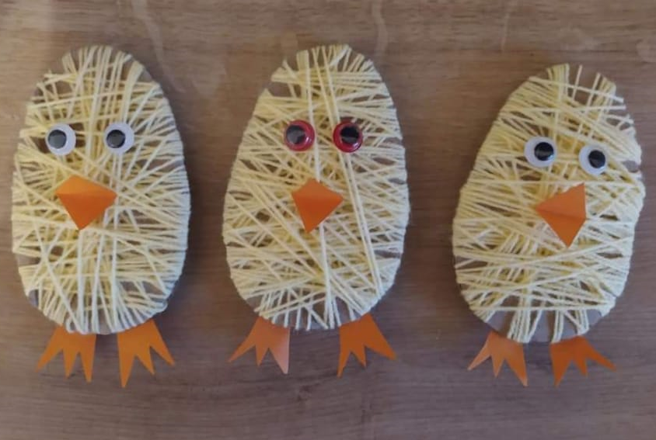

nalepovací očička (dodám v zásilce)
oranžový filc
bílá nebo žlutá vlna (dodám v zásilce) Karton (např. krabice od bot) (dodám v zásilce)
Postup tvoření:
- Z kartonu vystřihni tvar vajíčka – nahoře si udělej malý otvor, kterým nakonec protáhneš mašli
(v pondělí dodám šablonu vajíčka, ale klidně si vytvoř vajíčko svoje)
- Polep vajíčko lepidlem (v pondělí dodám Herkules, kterým to potřeš – krásně lepí), aby vlna pořádně držela.
- Omotej kuřátko vlnou (ne přes dírku)
- Nalep očička.
- Z filcu vystřihni zobáček a nožičky a přilep na kuřátko.
- Protáhni dírkou mašli.
- Kuřátko je na světě!
Těšíme se na Tebe! Tvoje paní učitelka Eva Uhlířová a Večerníček

ANGLICKÝ JAZYK 3. ROČNÍK (22.–26. 3.), téma: Čísla do 20, čtení pohádky
Milí třeťáčci,
dokončili jsme téma město, které si ale ještě procvičíte v rámci domácího úkolu. Tento týden se budeme zabývat číslovkami do 20 (ústně i písemně). Budeme se ptát na otázky How old are you? (Kolik ti je let?) a How old is she/he? (Kolik jí/mu je let?). Také si přečteme pohádku z časopisu Play.
Týdenní úkoly (prosím pošlete vyfocené):
- PS str. 58 cv. 1, PS str. 59 cv. 3 (opakování na téma město).
- PS str. 56 cv. 1, PS str. 57 cv. 4.
Číslovky si můžeš procvičit zde: https://www.youtube.com/watch?v=D0Ajq682yrA
- Čísla nalepit do sešitu (materiál obdržíte v pondělí).
- Dobrovolný úkol pro rychlíky: PS str. 56 cv. 2, 3, PS str. 57 cv. 5
Těším se na vás
S pozdravem Nikola Goňová
V případně dotazů mě můžete kontaktovat na Skype, Messengeru (Niky Goňová) nebo e-mailu (nikolagonova@seznam.cz).

